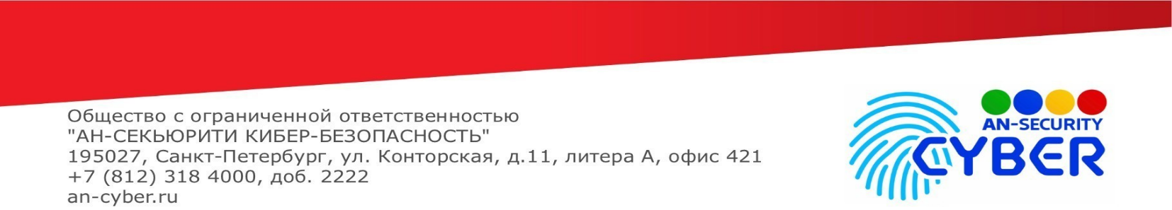

Alfa PassСовершенствование и модернизация ПО

Cилами штатных сотрудников компании разработчика происходит совершенствование программного обеспечения. Код программного обеспечения анализируется специалистами на собраниях с заказчиком и вносятся изменения для его оптимизации.

Процесс совершенствования и модернизации ПО подразделяется на два типа:

Совершенствование

Компания разработчик получает обратную связь от заказчиков на адрес: fsas@an-cyber.ru На рабочих совещаниях профильных сотрудников разработчика по совершенствовании программного обеспечения, анализируются жалобы и пожелания заказчиков. В случае обнаружения сбоя или бага в ПО компания разработчик устраняет неисправность и высылает всем заказчикам новый EXE-файл установщик для обновления ПО Alfa Pass до следующей уже исправленной версии.

Модернизация

Заказчики могут запрашивать разработку и реализацию дополнительного функционала. Для этого так же необходимо написать электронное письмо на вышеуказанный адрес. Заявки на доработку рассматриваются на совещаниях профильных сотрудников, где выносится решение о целесообразности модернизации.

Функция автоматического обновления в ПО Alfa Pass – не предусмотрена. Любые изменения в установленное ПО вносятся посредством запуска исполняемого EXE-файла поверх уже установленной программы.